**Teams4.AplicacionesWEb:**

[**https://docs.google.com/document/d/1gqa_M1EBy9N7cper8NnX3byLW3Kwu7wRPg8sfdwkKEM/edit?usp=sharing**](https://docs.google.com/document/d/1gqa_M1EBy9N7cper8NnX3byLW3Kwu7wRPg8sfdwkKEM/edit?usp=sharing)

**CONTENIDO DE GOOGLE DOC**

Buscador

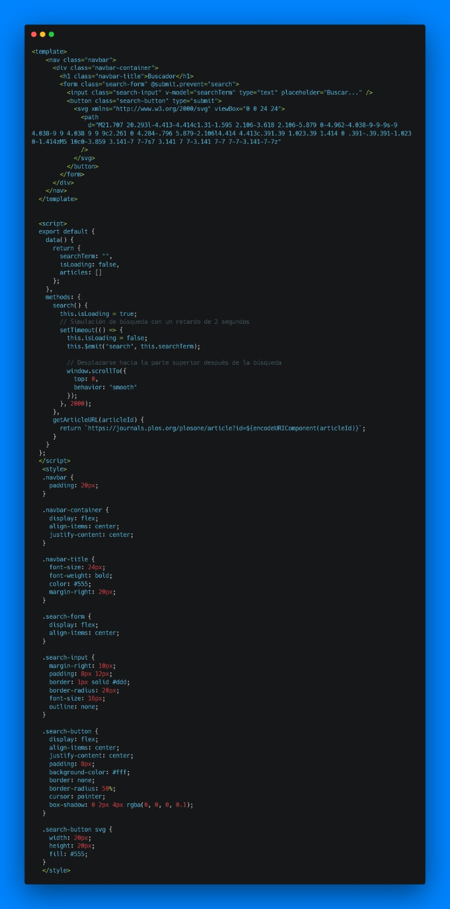

Vista donde se muestra el buscador 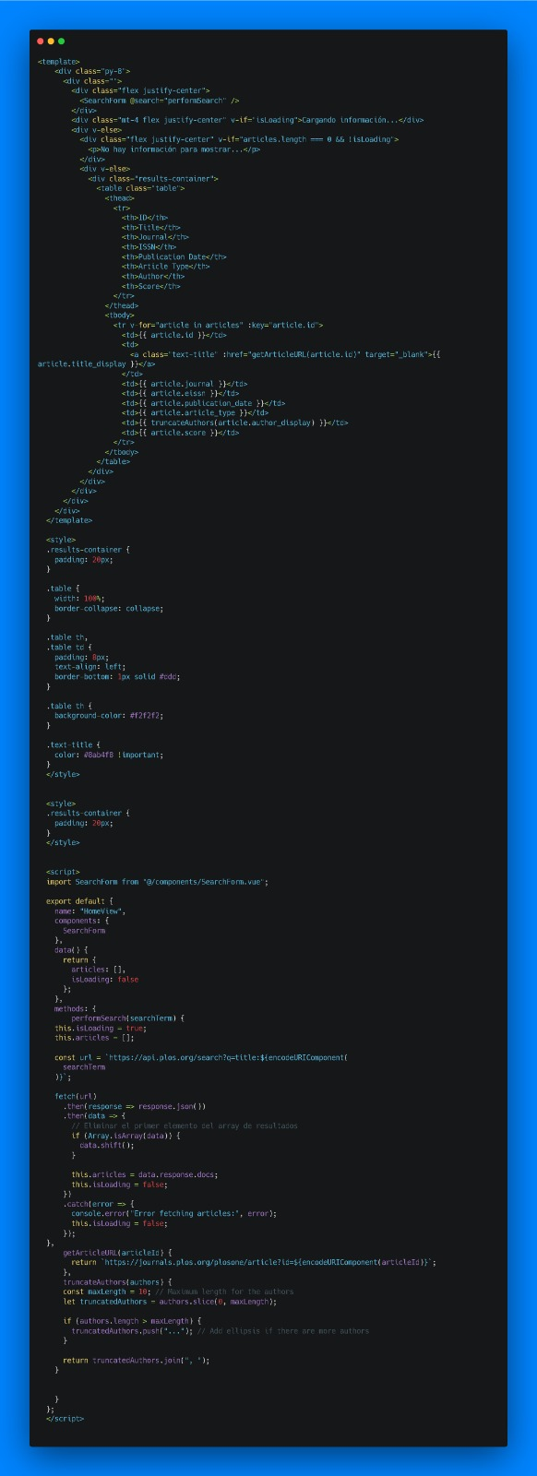

Card para mostrar la información de la API

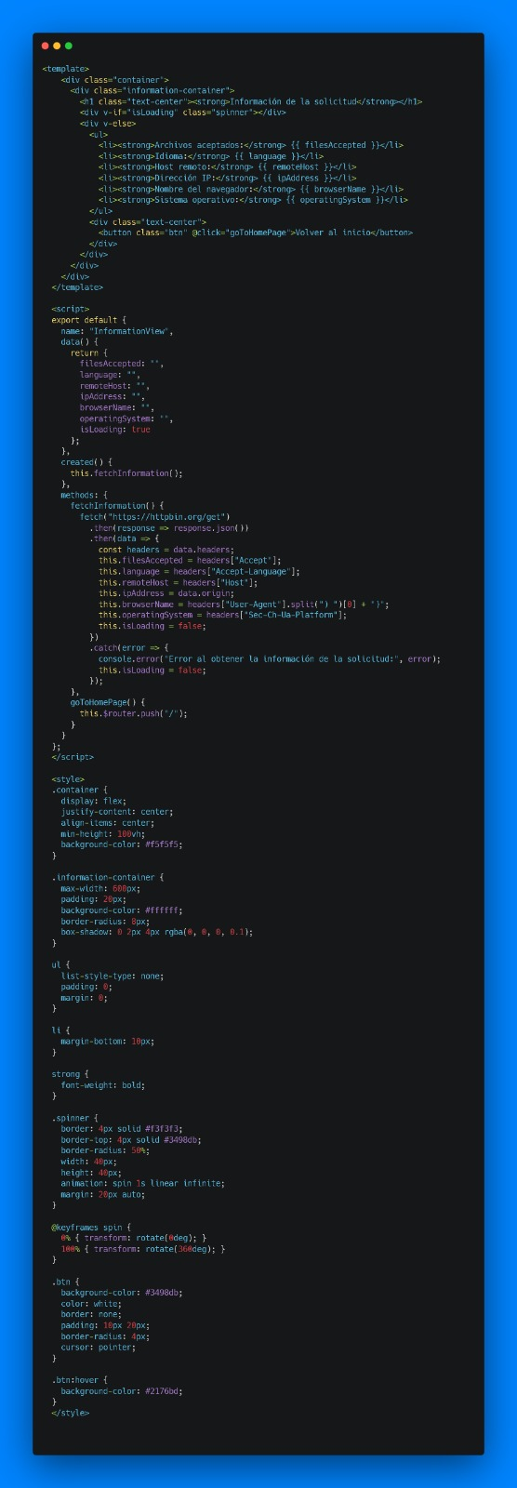

Estructura del código

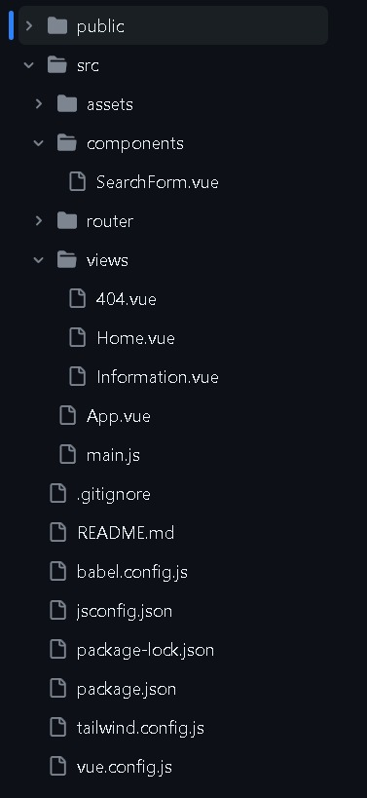

Arranque en modo de desarrollo (Pruebas)

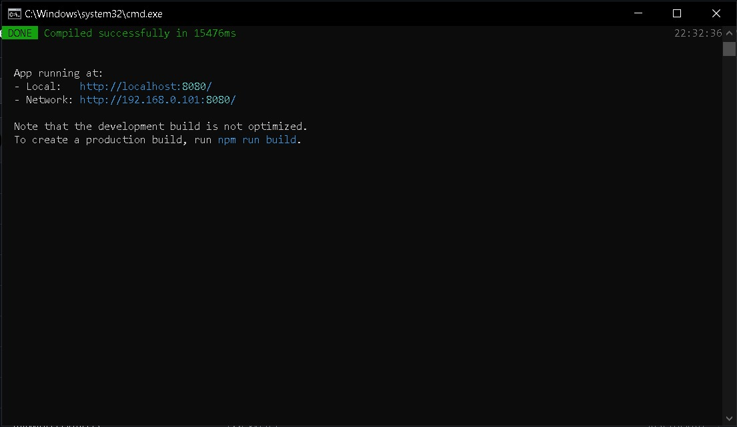

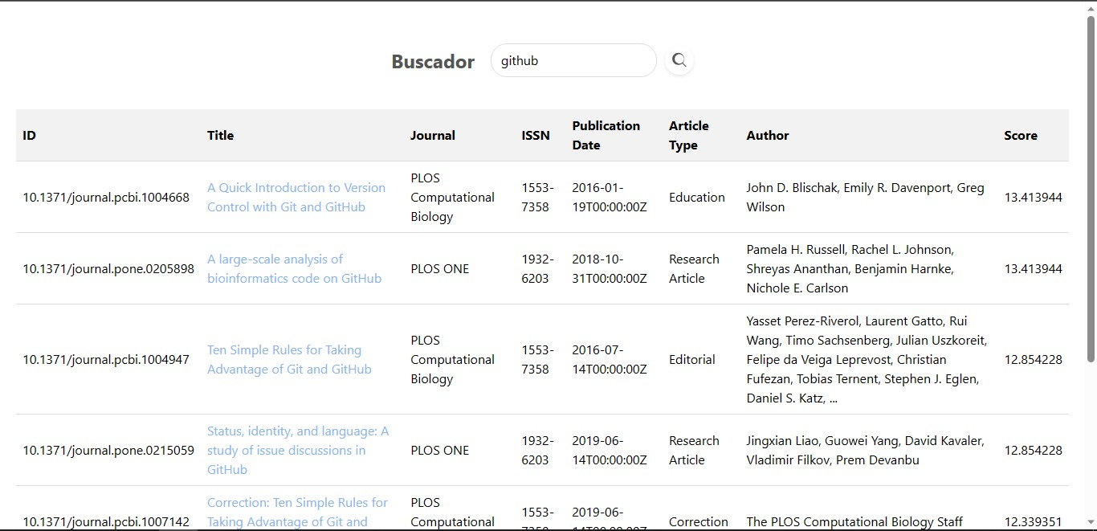

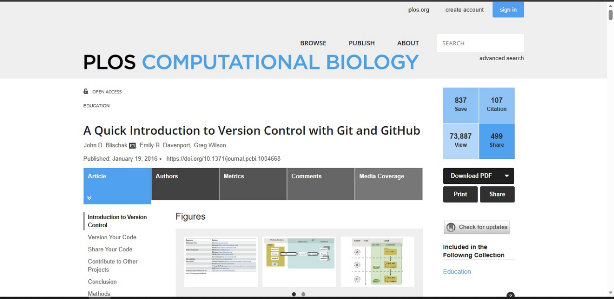

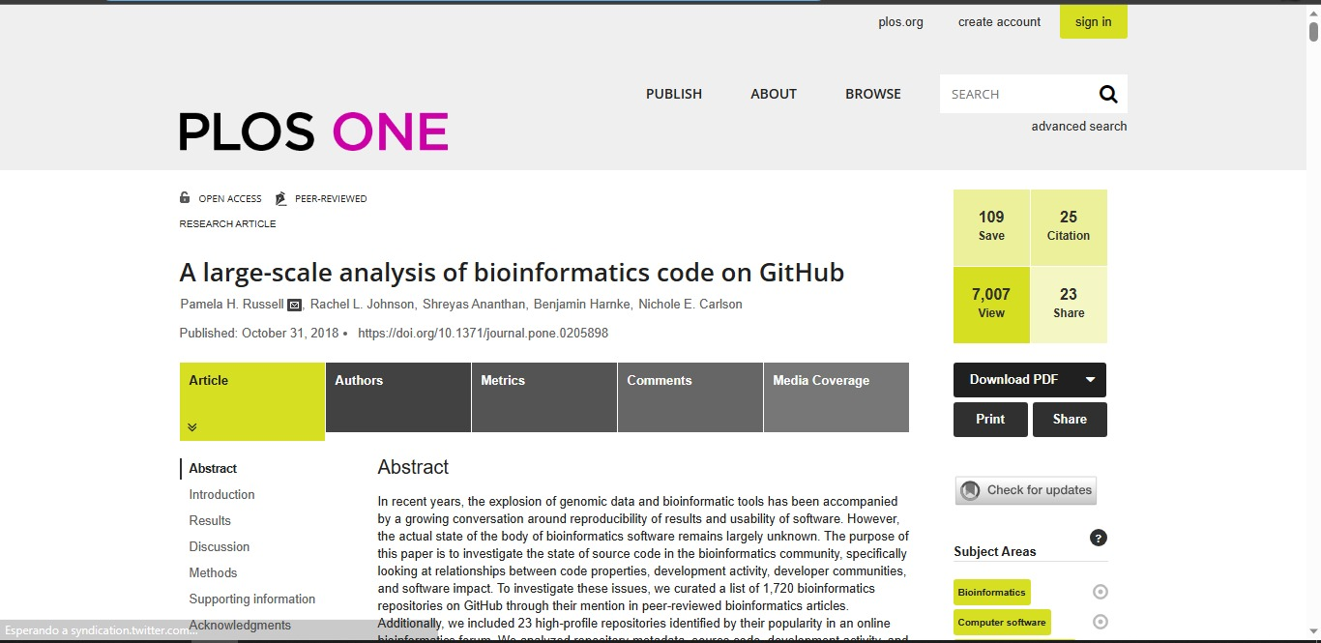

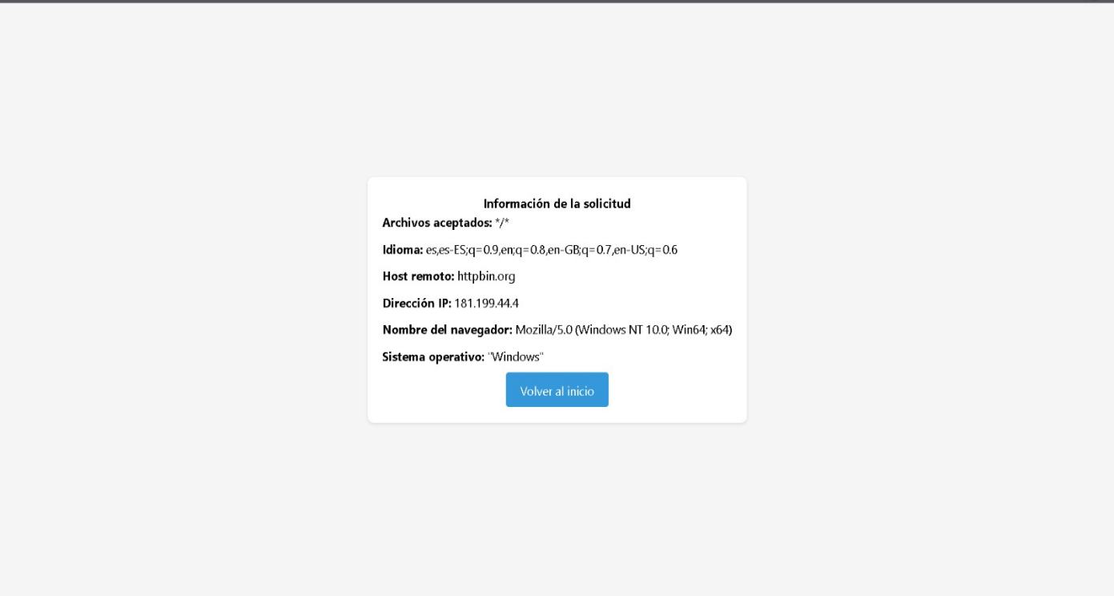

**Diseño de proyecto (UML)**

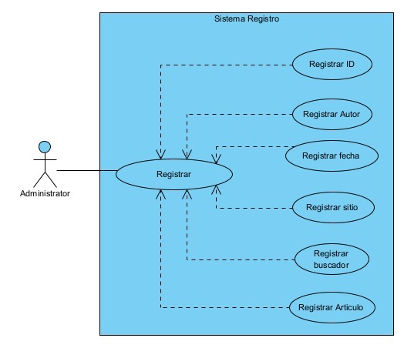

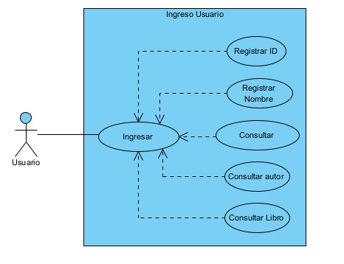

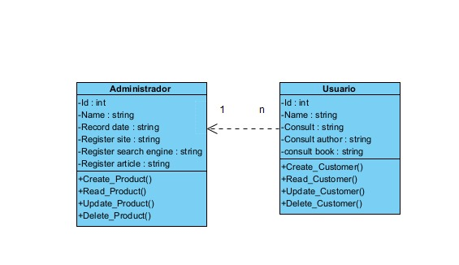

**Diseño de las paginas**

